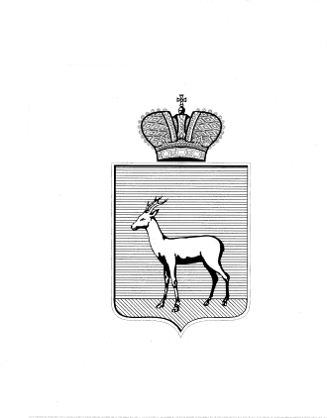
АДМИНИСТРАЦИЯ
ПРОМЫШЛЕННОГО ВНУТРИГОРОДСКОГО РАЙОНА
ГОРОДСКОГО ОКРУГА САМАРА

РЕШЕНИЕ
____________________№____________________

О выявлении правообладателя ранее учтённого объекта недвижимости

В соответствии с положениями Федерального закона от 06.10.2003 № 131-ФЗ «Об общих принципах организации местного самоуправления в Российской Федерации», Федерального Закона от 30.12.2020 № 518-ФЗ «О внесении изменений в отдельные законодательные Российской Федерации», статьи 69.1 Федерального закона от 13.06.2015 года № 218-ФЗ «О государственной регистрации недвижимости»:
- В отношении ранее учтённого объекта недвижимости, квартиры № 103, площадью 21,0 кв.м. (кадастровый номер 63:01:0737002:1168) в доме № 71 по Заводскому шоссе, Промышленный район, г. Самара, выявлен правообладатель: …персональные данные гражданина…
- Подтверждающие документы:
- дубликат договора от 06.06.1997г.
3. Настоящее Решение вступает в силу после его подписания.
4. Контроль за выполнением настоящего Решения возложить на заместителя главы Промышленного внутригородского района городского округа Самара Свирень А.В.
Глава Промышленного  внутригородского района  городского округа Самара | Д.В. Морозов
Коваленко И.Н. 995-08-94

